У програмі є візуальні компоненти:

ДІЇ:

Клацніть лівою мишкою

Клацніть правою мишкою

Подвійне клацання мишкою

Натискання на кнопку

Натискання клавіші клавіатури

- Форма додатку

- Головне меню

- кнопки

- текстове поле

**Лабораторна робота №9**

Обробка подій у візуальних компонентах додатків мовою Java

Завдання.

1. Вивчити методи генерації та конфігурування нових проектів у IDE Eclipse на мові Java

2. Вивчити поняття, властивості та методи проектування елементів користувальницького інтерфейсу

3. Вивчити об'єктну модель елементів інтерфейсу користувача

4. Вивчити основні властивості елементів інтерфейсу користувача

5. Вивчити методи розташування елементів інтерфейсу користувача

6. Вивчити методи класів JFrame, JMenu, JMenuBar, JMenuItem, JTable, JLabel, JPanel, JButton

7. Запустити IDE Eclipse та створити новий проект програми на мові Java

8. Задати ім'я проекту, вибрати бібліотеку JRE, папки для вихідного коду та модулів, що виконуються.

9. Створити у проекті новий пакет proj8

10. Імпортувати бібліотеки javax.swing.*, java.awt.*, javax.swing.table, java.io.IOException

11. Оголосити у пакеті головний клас class8. У класі передбачити наявність головного методу – main. У головному класі створити об'єкт візуальної форми. Усі властивості та методи класу коментувати

12. Оголосити клас TForm1 як спадкоємець класу JFrame для конструювання візуальної форми програми. Задати розмір форми 600 х 300

13. У класі TForm1 створити два поля цілого типу для зберігання розмірів форми

14. Оголосити конструктор і сформувати в ньому елементи інтерфейсу користувача

15. Передбачити появу форми у центрі екрана

16. Оголосити на формі смугу головного меню

17. Додати на смугу головного меню три пункти меню з трьома пунктами підменю у кожному: Файл (Відкрити, Зберегти, Закрити), Редагувати (Копіювати, Видалити, Вставити), Вікно (Каскадом, Показати все, Закрити все)

18. У папці проекту створити файл зображення у форматі JPG

19. На основі елемента JLabel створити контейнер для відображення графіки

20. Створити об'єкт ImageIcon для завантаження зображення. Задати розмір картинки 300 х 300

21. Підключити елемент ImageIcon до елемента JLabel, а елемент JLabel – до елемента JFrame

22. Правіше елемента картинки розташувати таблицю. Таблиця складається з 3 стовпців та 5 рядків. Перший рядок – заголовки. Заголовки стовпців такі: "Номер п/п", "Прізвище", "Група". Елементи першого шпальти – порядковий номер. Елементи другого стовпця – Прізвища студентів. Елементи третього стовпця – Група студентів. Заповнити таблицю у програмному коді

23. Для створення таблиці спочатку створити модель структури таблиці – DefaultTableModel.

24. Створити об'єкт таблиці (JTable) та передати йому модель структури таблиці

25. Підключити таблицю до форми та розташувати в центрі

26. У правій стороні форми розташуйте 4 кнопки (JButton), розташовані зверху вниз. Для цього спочатку розташувати на панелі кнопки, а потім розташувати панель (JPanel) на формі

27. Скомпілювати, зібрати та запустити проект. Переконатися у працездатності програми

Звіт повинен містити:

1. Основні відомості про пакети **javax.swing, java.awt**
2. 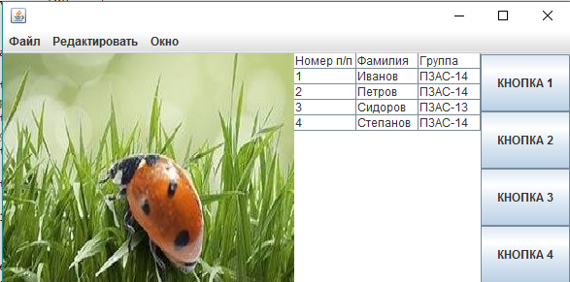Основні відомості про властивості та методи проектування інтерфейсу користувача
3. Розгорнуту структуру програмного проекту у вигляді деревоподібної схеми
4. Блок-схеми алгоритмів роботи методів класів
5. Скріншот екрану програми з результатом роботи
6. Текст вихідних кодів програми
7. Короткі висновки
8. Список використаних джерел